Documento de
Visión Épicas e Historias de Usuario
Crazy Travel
[CRZ]
Fecha:[27/03/2026]

Tabla de contenido

Contenido
Datos del documento 3
Épicas para el proyecto “ nombre del proyecto” 4
Priorización de Épicas 4
Definición de Historias de Usuario 5

Datos del documento

Histórico de Revisiones
Versión | Fecha | Descripción/cambio | autor
0.0.1 | 27/03/2026 | Inicio | Martin Veliz

Información del Proyecto
Organización | Duoc UC. Escuela de Informática y Telecomunicaciones
Sección | 001D
Proyecto (Nombre) | Transformación Digital y Sistema de Gestión "CrazyTravel"
Fecha de Inicio | 10 de marzo de 2026
Fecha de Término | 15 de julio de 2026
Patrocinador principal | Gerencia CrazyTravel
Docente | Carlos Quintanilla G.

Integrantes
Rut | Nombre | Correo
21.301.010-7 | Martin Lucas Veliz Lizana | mart.veliz@duocuc.cl
21.491.000-4 | Camilo Alonso Araneda Rios | cami.aranedar@duocuc.cl
21.172.944-9 | Kristel Paulette Acevedo Marambio | kr.acevedo@duocuc.cl

Visión del proyecto “Crazy Travel - Transformación Digital”

Transformar la gestión operativa manual de Crazy Travel, eliminando la reunión de información por registros manuales, cuadernos físicos y canales de comunicación informales. El proyecto busca erradicar los riesgos críticos de sobreventa de cupos por falta de inventario en tiempo real, así como la ineficiencia administrativa en la validación de pagos y el manejo inseguro de datos sensibles de los pasajeros. Esta visión actúa como guía para profesionalizar la agencia, asegurando que cada actividad de desarrollo contribuya a establecer la trazabilidad, seguridad y escalabilidad exigidas por el mercado turístico moderno y los organismos reguladores como SERNATUR y el SII.

Épicas para el proyecto “ Facturas y Órdenes de compra”

ID | Épica
1 | Gestión de Reservas y Autogestión: Como cliente, quiero realizar reservas de tours de forma autónoma a través de la plataforma para obtener una confirmación inmediata sin depender de canales informales como WhatsApp o Llamadas.
2 | Recaudación y Pasarela de Pagos: Como dueña de la empresa, quiero procesar pagos electrónicos de manera automática para agilizar la recaudación, evitar la validación manual de transferencias y asegurar la trazabilidad ante el SII.
3 | Control de Inventario y Cupos: Como administrador, quiero gestionar el inventario de asientos en tiempo real para eliminar errores humanos, evitar la sobreventa y garantizar la precisión de la disponibilidad informada al cliente.
4 | Centralización de Datos Sensibles y Cumplimiento: Como operador, quiero contar con un registro centralizado de pasajeros (RUT, salud, contacto) para cumplir con los protocolos de seguridad, seguros de un viaje.
5 | Panel de Control y Reportes Operativos: Como dueño de la empresa, quiero visualizar reportes de ventas, manifiestos de pasajeros y métricas de destinos para optimizar la toma de decisiones y la rentabilidad de la agencia.
6 | Comunicaciones y Notificaciones: Como cliente, quiero recibir notificaciones automáticas y vouchers por correo para reducir la incertidumbre tras la compra.

Priorización de Épicas

Para priorizar las épicas de Crazy Travel, el equipo utilizó una combinación de dos técnicas ágiles:
- Planning Poker: Esta técnica se utilizó para estimar el esfuerzo y complejidad técnica. Cada integrante del equipo asignó puntajes basados en la escala de Fibonacci para determinar qué tan difícil es programar cada épica (considerando base de datos, lógica de negocio y frontend).
- Asignación de 100 puntos: Esta técnica se utilizó para determinar el valor de negocio. Se distribuyeron 100 puntos totales entre las 6 épicas, dándole más puntaje a aquellas que resuelven los dolores más críticos mencionados por la dueña de la agencia.
Detalle de la elección de prioridades:
Se ha decidido otorgar prioridad Inmediata al Control de Inventario (Cupos) y a la Pasarela de Pagos. La razón es estratégica: estas dos funcionalidades resuelven el problema del cuaderno físico y eliminan el riesgo de sobreventa, que es el punto de mayor vulnerabilidad actual.

ID | Épica | Priorización o puntos entregados
3 | Control de Inventario y Cupos | Inmediata (25 pts)
2 | Recaudación y Pasarela de Pagos | Inmediata (20 pts)
1 | Gestión de Reservas y Autogestión | Alta (20 pts)
4 | Centralización de Datos Sensibles y Cumplimiento | Media (15 pts)
6 | Comunicaciones y Notificaciones | Media (10 pts)
5 | Panel de Control y Reportes Operativos | Baja (10 pts)

Definición de Historias de Usuario

Historia 1
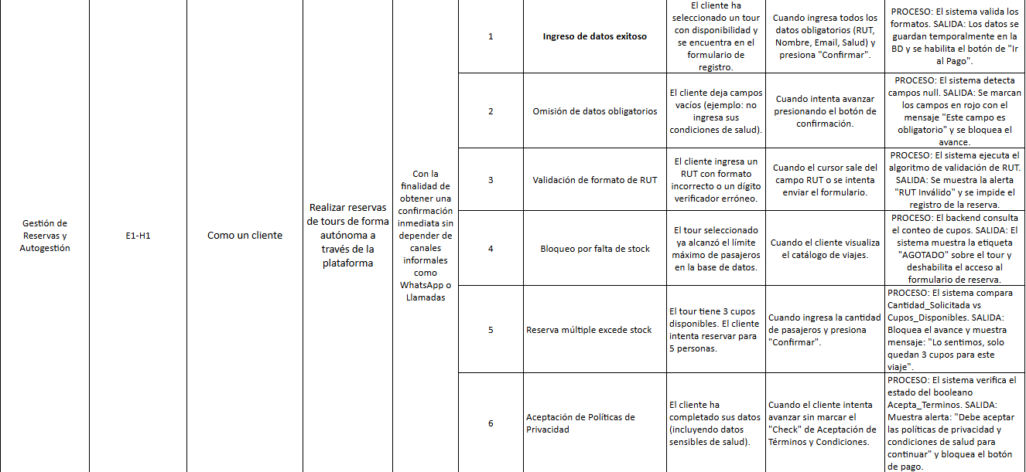
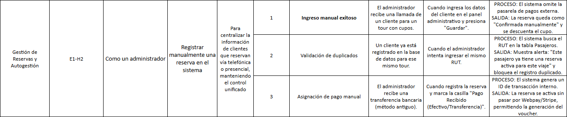
Historia 2

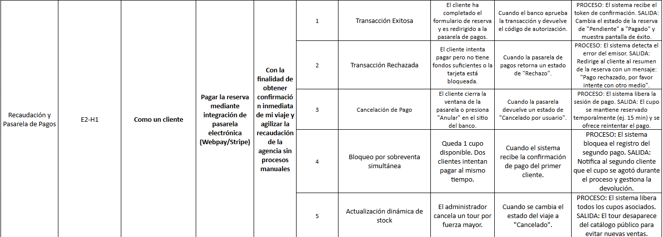
Historia 3
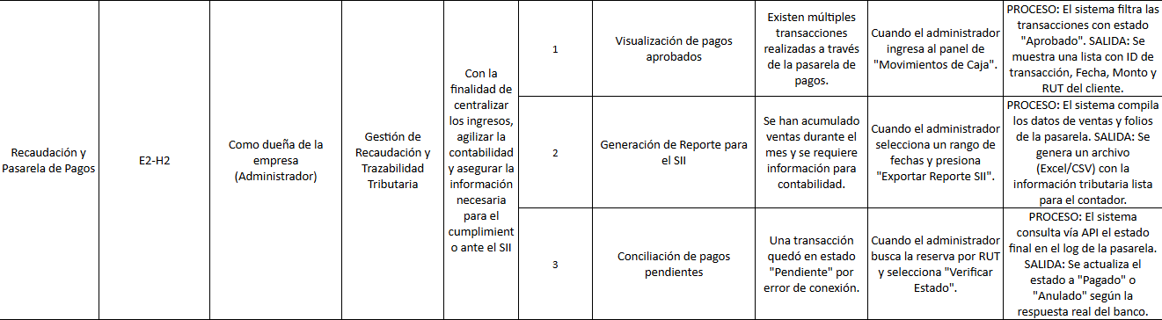
Historia 4
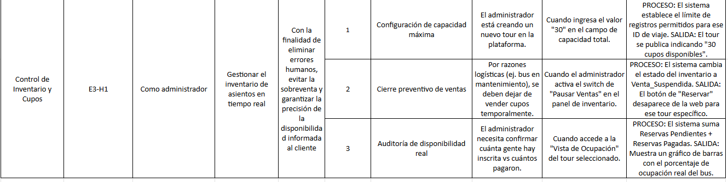
Historia 5

Historia 6
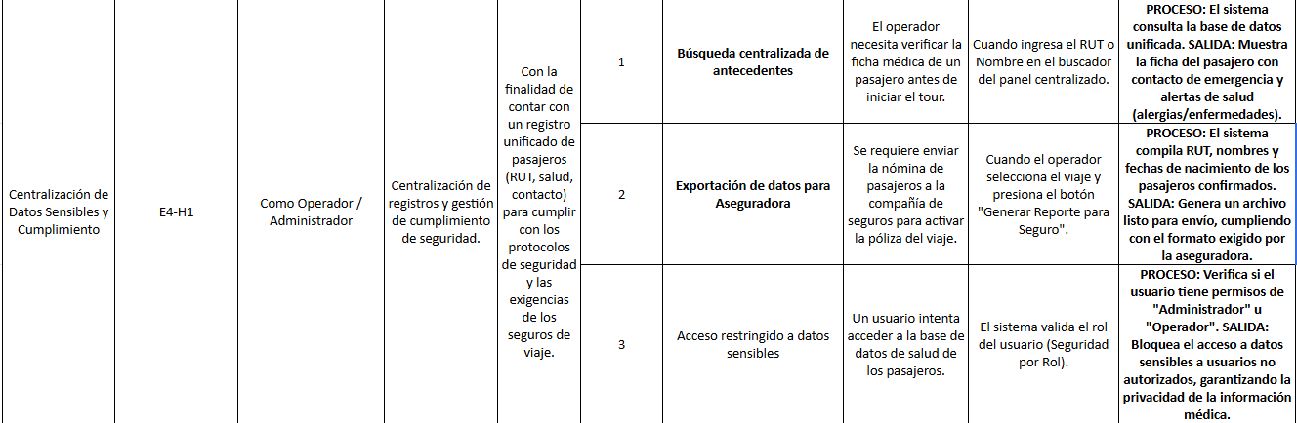

Historia 7
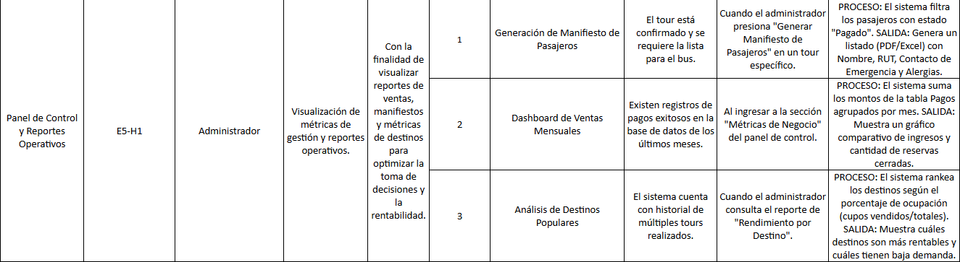
Historia 8
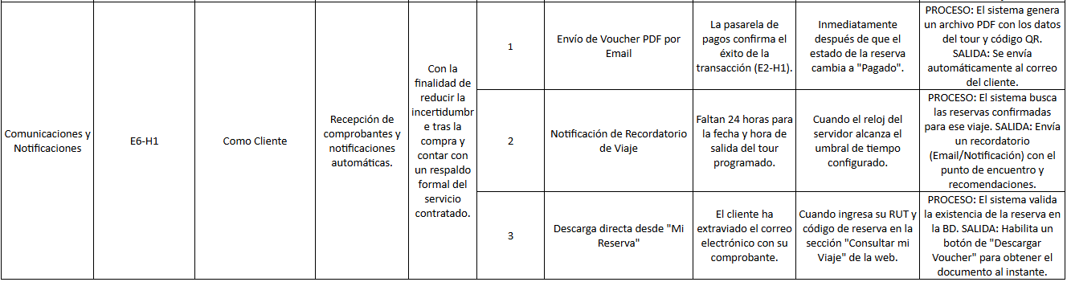
Historia 9
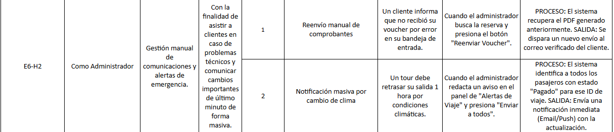
Historia 10

